Ferestrele şi uşile din aluminiu asigură o mai bună funcţionalitate, rezistentă la acţiunea factorilor de mediu, întreţinere uşoară şi o gamă variată de culori RAL sau anodizate.
Sistemele de aluminiu oferite de noi se pot utiliza în toate domeniile, de la sectorul public, la cel privat, de la cel industrial, la cel rezidențial. Tâmplăria de aluminiu se caracterizează prin stabilitate ridicată, rezistență în timp și posibilitatea de a executa tămplării de dimensiuni mari, oferidu-vă stabilitate, protecție și confort.
Vă oferim o gamă diversă de produse de la furnizori de renume mondial: Cortizo, Schuco, Alumil si Reynaers. Combinarea “know-how”-ului tehnic cu designul, garantează construcţia de uşi şi ferestre cu o înaltă funcţionalitate care asigură un confort fonic şi termic sporit.

CORTIZO 60 PENTRU FERESTRE ŞI UŞI REZIDENŢIALE
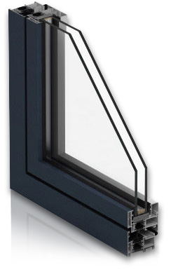
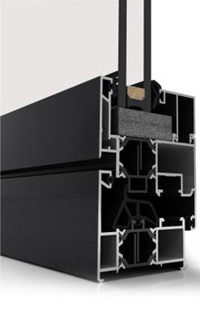
Caracteristici:
- Toc de 60mm și cercevea de 70mm.
- 1.5 mm grosimea profilului pentru ferestre și 1.7 mm pentru uși.
- 25 mm la lungimea poliamidei.
- Uw= 1.6 W/m²K (Ug=0.6 W/m²K; Uf= 2.2 w/m²K).
- Grosimea pachetului termopan de până la 52 mm.
- O excelentă izolare fonică a profilului (jusqu’à Rw=42 dB).
- Gamă largă de culori RAL, imitații de lemn, anodizat și bicolor.
- Dimensiuni maxime 1600*2800, 150 kg greutatea maximă/ canat.
- Există posibilitatea pentru cercevea ascunsă.

CORTIZO 70 PENTRU FERESTRE ȘI UȘI REZIDENȚIALE
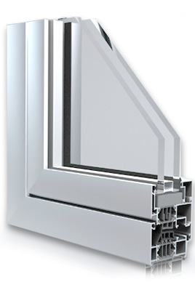
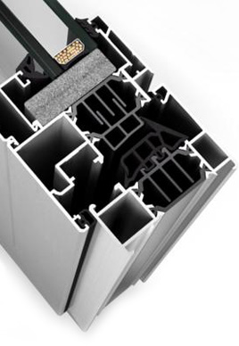
Caracteristici:
- Toc de 70 mm și cercevea de 70 mm.
- 1.5 mm grosimea profilului pentru ferestre și 1.7 mm pentru uși.
- 25 mm la lungimea poliamidei.
- Uw= 1.6 W/m²K (Ug=0.6 W/m²K; Uf= 2,2 w/m²K).
- Grosimea pachetului termopan de până la 52 mm.
- O excelentă izolare fonică a profilului (jusqu’à la Rw=42 dB).
- Gamă largă de culori RAL, imitații de lemn, anodizat și bicolor.
- Dimensiuni maxime 1600*2800, 150 kg greutatea maximă/ canat.

